基于SNN的高能效物理场求解加速器
摘要
物理场指随时空连续分布的物理量，用于刻画能量/物质/信息的空间分布与演化。常见有温度场、电/磁场、应力场、流场、声场与重力场等。求解物理场旨在获得满足物理定律的场分布，从而理解机理、预测行为并优化设计，例如提前定位热/力薄弱点，降低事故风险。典型应用涵盖天气与气候评估预测、航天器热分析与辐射散热、结构强度与寿命评估等。
物理场典型求解途径包括：解析法、FEM/FDM数值迭代求解法以及基于神经网络的数据驱动/物理约束融合法，其中基于神经网络的融合法在高维非线性场景下具有快速预测的优势。本设计中为缓解传统方法在复杂系统上的开销与扩展性问题，引入类脑的脉冲神经网络（Spike Neural Network, SNN），设计的SNN网络具备事件驱动、时序建模强、能耗低的特点，契合时空连续场的高效模拟。在硬件上基于FPGA实现，FPGA具并行、可定制与低功耗优势：按事件触发激活逻辑，能效优于通用 GPU/CPU，同时无需流片、开发灵活，利用设计的流水并行有效降低延迟，适于物理场的高能效重建。
本文在型号为AXU15EG的FPGA上实现基于SNN的高能效物理场求解加速器，用于温度场等有限物理场的求解问题。硬件结构结构含 PE 阵列、乒乓特征图缓冲，乒乓权重缓存，外设接口以及全局控制单元。PE 阵列包含32个PE单元，每个PE单元支持32路并行MAC、偏置累加与阈值比较，覆盖 3×3、1×1 卷积、平均池化与反卷积；末层1×1卷积仅启用1个PE以降低能耗。采用乒乓权重缓存覆盖数据搬移时间，普通卷积时权重顺序读写，反卷积局部循环读以减少访存。最终FPGA实现平均4.292 FPS的处理速度，较V100 GPU每秒2.597帧的处理速度提高65.2%，求解的绝对误差以及相对误差较软件求解基本无下降。
在上位机端，系统构建了融合定量评价与大语言模型分析的AI辅助决策模块。通过提取重建误差、数值范围及局部极值等特征，对物理场重建结果进行综合解读，并结合交互问答提供重点区域核查与实验优化参考。模块支持云端和本地模型调用，将重建结果的可视化展示进一步延伸至结果研判与辅助决策。
第一部分 作品概述
  - 功能与特性
本设计实现了一款基于脉冲神经网络的高能效物理场求解加速器，能够在有限传感器数据下，实现温度场、力学场等物理场高精度重建与实时监控。系统核心功能包括：
物理场感知与重建：通过离散传感器数据预测整个物理场分布，实现空间分辨率高的场重建，支持温度、力学场等多种物理场求解。
高能效计算：利用SNN的稀疏脉冲计算特性，显著降低功耗，同时FPGA硬件部署通过多层次流水并行计算，实现0.233秒/帧的推理速度，帧率为4.3FPS。
物理约束嵌入：参考物理信息神经网络PINN，将物理场的偏微分方程嵌入训练损失函数中，使预测结果遵循物理规律，提高精度和泛化能力。
通用性与可扩展性：网络结构和硬件设计灵活，可适应航天器、无人机、高性能飞机等多种复杂设备，实现对不同物理场的监控和求解。
此外，本加速器能够提供可视化物理场重建结果，帮助工程人员分析热量或应力分布，并优化系统设计。如图1所示，左图为传感器布置位置，中图为模型预测输出，右图为实际物理场，直观展示了系统高精度预测能力。
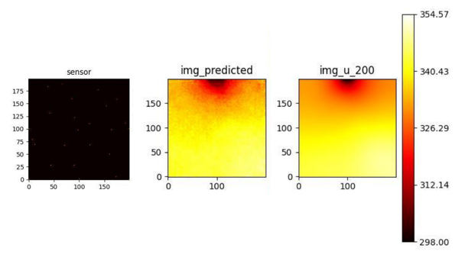
图1. 采集数据，预测数据与实际数据对比
  - 应用领域
如图2所示，航天器在太空环境中承受极端温度变化，当其暴露在太阳辐射下时，表面温度可能达到数百摄氏度，而当其进入阴影时，温度则可能急剧下降到负数，因此，航天器内的电子设备需要稳定的温度环境才能正常工作，且由于在真空环境无法通过空气对流散热，只能通过则此时导热和辐射散热，而内部电子设备运转产生的热量若未能及时散出，会迅速积聚，导致局部过热。则此时对于各个部件温度的实时监控便尤为重要，及时发现异常温升点，以避免因温度过高或过低导致设备失效，同时该技术能有效帮助工程人员分析热量分布，优化散热设计，从而提高设备在极端温度下的稳定性、可靠性。
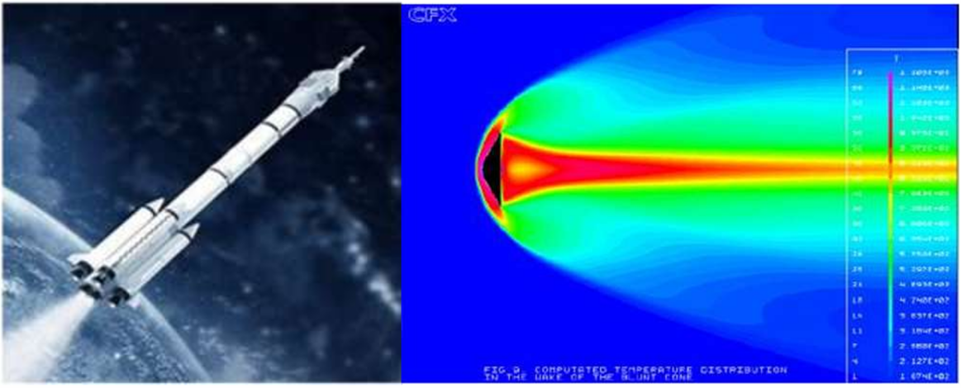
图2. 航天器温度变化剧烈且热分布不均匀
物理场求解还在气象预测中发挥着至关重要的作用。通过观测到的气象数据，可以重建大气中的各类物理场分布。气象模型依赖于这些重建的物理场来预测天气变化。例如，通过数值天气预报模型，基于卫星、雷达等气象观测数据，利用偏微分物理方程，进行大气状态的动态重建，进而预测未来几小时或几天内的气象条件。这些重建数据可以进行气候变化预警，提高公众的防灾准备和应对能力。
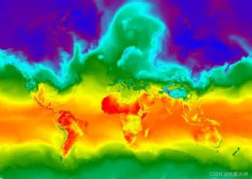
图3. 大气状态变化场
  - 主要技术特点
算法设计上的技术特点为：
高精度回归：将物理场孪生问题建模为图像到图像回归任务，实现高精度预测，输入为传感器采集的离散数据，输出为完整物理场。
物理先验嵌入：参考物理信息神经网络，将物理场特性以偏微分方程形式嵌入损失函数中，约束网络输出满足物理规律，提升预测准确性与泛化能力。
低功耗脉冲计算：利用SNN的稀疏脉冲特性，在少量时间步长内完成高性能计算，显著降低能耗。
硬件设计上的技术特点为：
多层次流水架构：基于型号为AXU15EG的FPGA，集成32个并行计算单元、乒乓缓冲权重模块和特征图缓冲器，各模块间采用流水线设计，实现高效数据流和计算并行。
高效PE阵列：支持3×3卷积、平均池化、反卷积和1×1卷积，32路并行乘累加操作，利用SNN稀疏性和异步性降低能耗。
优化权重读取：采用乒乓缓存设计，掩盖权重数据更新时间，位宽最大支持32通道全并行输出，反卷积采用局部循环逻辑。
端到端集成：通过以太网口实现数据传输，在上位机进行前处理以及后处理，计算密集的推理过程在FPGA上实现，硬件设计支持时钟配置和电源管理。
  - 主要性能指标
SNN求解加速器消耗的FPGA片上资源数量以及功耗如表1所示，由于SNN中无多比特的乘法运算，因此设计的SNN求解加速器能够以较少的逻辑资源以及DSP完成网络的推理过程。在设计时，为匹配SNN在时空域进行计算的特点，采用了层深度与层广度并行处理的计算方式，每个PE单元对应一个输出通道的数据处理，因此需要为每个PE单元配备权重及特征存储器，同时为避免权重和特征加载带来的处理延迟采用了乒乓设计，因此导致BRAM消耗数量较大。
表1 SNN求解加速器消耗的硬件资源及其功耗
 | 使用数量 | 使用占比 | 功耗 | 功耗占比
LUT | 54752 | 16.04% | 0.364W | 14.4%
LUTRAM | 3886 | 2.11% | 0.364W | 14.4%
FF | 27134 | 3.98% | 0.364W | 14.4%
BRAM | 732.5 | 98.45% | 0.688W | 28.2%
URAM | 3 | 2.68% | 0.013W | 0.7%
IO | 88 | 26.83% | 0.310W | 12.3%
DSP | 3 | 0.09% | <0.001W | <1%
PLL | 2 | 25% | 0.118W | 6.3%
MMCM | 2 | 50% | 0.183W | 7.5%
静态功耗 | —— | —— | 0.754W | 30.6%
与V100 GPU求解运行性能的对比如表2所示，相比于GPU的性能表现，SNN求解加速器在保持求解误差几乎不变的前提下，实现了运行帧率的提高以及功耗的大幅降低，实现了高能效比的设计目标。
表2 V100 GPU与SNN求解加速器对比
 | GPU(V100) | AXU15EG
运行帧率 | 2.597FPS | 4.292FPS
相对误差 | 0.457% | 0.457%
绝对误差 | 1.567 | 1.567
功耗 | 300W | 2.436W

  - 主要创新点
1.SNN网络设计：针对有限传感器条件下的物理场重建问题，提出了PFR-SNN网络模型，将类脑脉冲神经计算引入到物理场求解任务中，同时在网络训练时加入了物理约束，显著降低了能耗并提升了准确性。
2.时间步优化策略：利用SNN稀疏脉冲激活机制，对神经元膜电位动态进行优化，设计了极低时间步长的高效计算策略，实现模型在极少脉冲发放周期内完成高精度预测，大幅提升了系统的时效性。
3.设计32个PE阵列，并行支持3×3卷积、1×1卷积、平均池化、反卷积功能，32路乘累加操作结合SNN异步性，同时每层计算可复用PE，提升计算效率和能效。
4.特征图缓冲器优化：基于SNN时间步长特性，分步存取数据，实现高效数据搬移，减少延迟。
5.乒乓特征及权重读取模块：采用乒乓缓存设计，支持卷积按序读取和反卷积局部循环逻辑，确保高效特征及权重分配。
6.基于量化特征的AI辅助决策：将重建误差评价、空间特征分析与自然语言交互相结合，围绕重建质量、局部偏差和实验验证形成分析反馈，为物理场重建结果的研判与系统调试提供辅助依据。
  - 设计流程
首先设计了SNN物理场求解网络，该网络使用U-Net网络结构，同时在输入输出时采用了神经脉冲设计，使得网络极大的减少了多比特乘法数量。在网络训练时加入了场的物理条件约束方程使得预测结果符合物理约束以提高准确性。
在算法基础上设计了针对算法的FPGA硬件，使得计算密集型的神经网络推理能够卸载到硬件上进行高能效计算，最终实现了端到端的高能效SNN物理场求解加速器。
第二部分 系统组成及功能说明

  - 整体介绍
系统整体的端到端结构图如图4所示，该结构描述了一个为物理场求解任务设计的高效硬件加速方案。系统以FPGA板卡为核心，通过PC机进行预处理、后处理以及通信，实现从原始数据输入到最终检测结果输出的全流程自动化处理。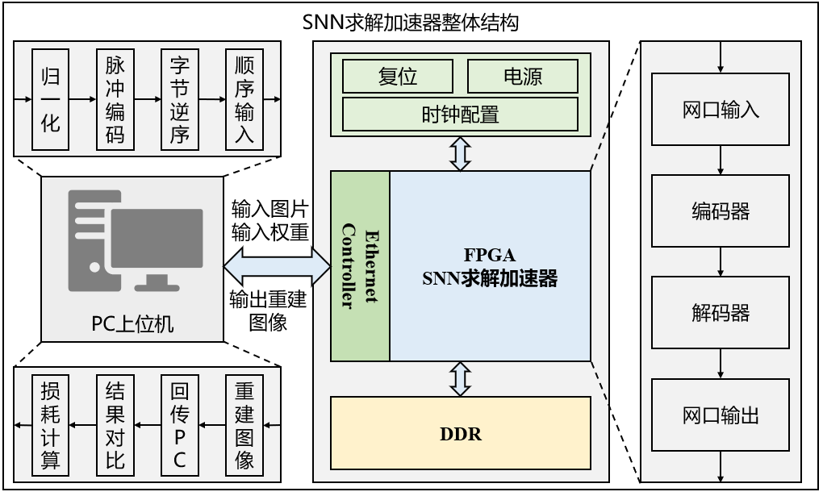
图4.系统端到端结构图
PC上位机主要包括数据预处理模块、后处理模块以及以太网通信模块，PC上位机的功能为对数据进行预处理，使得特征数据和权重数据符合FPGA以及以太网口的输入格式；在接收到SNN求解加速器返回的结果后，PC上位机负责将接收到的数据进行重建并进行结果对比以及损耗计算，经过可视化处理后显示在GUI界面上。
上位机设置AI辅助决策模块，在后处理得到的误差指标与空间特征基础上，引入大语言模型开展结果分析。该模块采用定量特征与自然语言解释相结合的方式，支持重建质量解读、重点位置核查及连续问答，形成从结果展示到辅助研判的分析流程。
FPGA板卡上主要包括复位电路、电源、时钟配置、DDR等外围电路以及部署SNN求解加速器的FPGA芯片，其中复位、电源、时钟配置等电路为FPGA提供基本功能，DDR用于存储SNN网络的权重，部署在FPGA上的SNN求解加速器由以太网口控制器、全局控制器、特征图管理器、Ping-Pong权重缓存以及处理单元阵列五部分组成，主要负责SNN网络的计算。
数据处理流程如下：
1.输入的数据首先在上位机进行预处理，包括数据归一化、脉冲编码、数据按字节反序等操作，数据符合FPGA以及网口的输入格式后，将数据通过以太网口顺序输入FPGA中。输入数据包括SNN网络权重以及预处理后的特征数据，输入的权重数据通过FPGA存入DDR中，利用DDR的高带宽实现权重的快速更新，输入的特征数据存入FPGA的特征图缓存中，通过乒乓的方式实现特征全片上存储的推理。
2.FPGA通过以太网口接收特征数据并存入特征图缓存中，之后从DDR中加载权重数据到权重缓存中，处理单元阵列从特征图缓存中读取特征，从权重缓存中读取权重进行计算，单层网络的计算结果存回特征图缓存中，单层网络计算完成后进行下一层计算，直到网络所有层均计算完成，最终结果通过以太网口传回PC上位机进行后处理。
3.PC上位机接收来自FPGA板卡的数据，将其按序排列得到重建图像，之后将重建图像与标准数据进行对比并计算其绝对误差，最后可视化的显示在GUI界面上，完成端到端的处理流程
4.上位机根据重建热场与参考热场提取误差及空间特征，由AI辅助决策模块综合分析重建质量与局部偏差，并将分析结果和核查建议呈现在交互界面中，为后续实验分析与系统调试提供参考。
整体来看，该端到端系统集成了数据预处理、模型推理、结果后处理三个关键环节，为物理场求解任务提供了一个快速、高效的硬件加速平台。
  - 硬件系统介绍
2.2.1 硬件整体介绍；
图5给出了设计的SNN求解加速器硬件架构，该系统采用模块化设计，分为外设接口(Peripheral)、全局控制器(Global Controller)、特征图管理器(Feature Map Manager)、乒乓权重缓存(Ping-Pong Weight Buffer)以及处理单元阵列(PE Array)五部分。
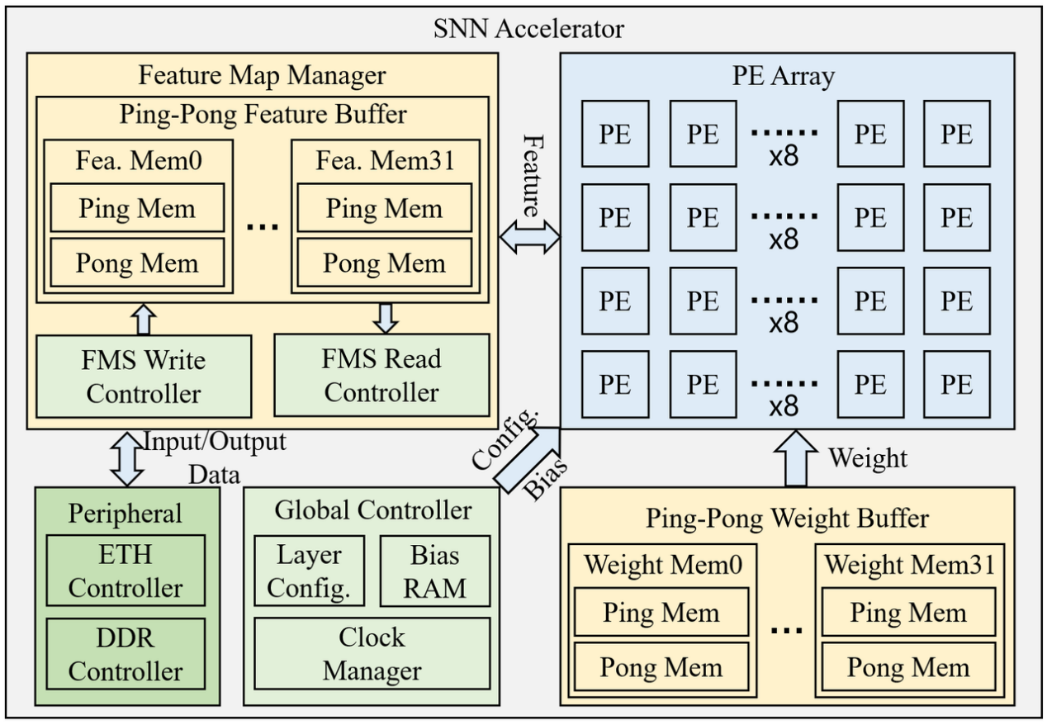
图5. SNN求解加速器硬件架构
外设接口包含以太网口控制器(ETH Controller)以及DDR控制器(DDR contorller)，以太网口控制器主要功能为与上位机进行数据交互，以太网口每个周期可以收发64bit数据，最高支持1Gbps接收以及1Gbps发送速度；DDR控制器用于与片外的DDR进行权重数据交互，每周期传输64bit数据，最高支持19.2GB/s带宽，能够满足权重更新的带宽需求。
全局控制器包含层配置器(Layer Config.)，偏置缓存(Bias RAM)，时钟管理器(Clock Manager)，层配置器根据SNN网络结构，对PE计算时每层的输入输出通道、输入输出尺寸、使用算子等进行配置；偏置缓存负责存储网络每层的偏置参数；时钟管理器主要包含PLL以及MMCM，可为硬件提供不同的时钟频率。
特征图管理器包括乒乓特征缓存(Ping-Pong Feature Buffer)，特征图写入控制器(FMS Write Controller)以及特征图读出控制器(FMS Read Controller)三部分，其中乒乓特征缓存由片上BRAM组成，通过乒乓设计使得特征能够在读出的同时进行写入，符合PE阵列输入、输出同时进行的特点；特征图写入控制器以及读出控制器用于控制Ping-Pong特征缓存，使得写入以及读出按序进行。
乒乓权重缓存包含32组权重存储器，一组权重存储器为一个PE单元提供权重数据，每组权重存储器由一对乒乓存储器组成，PE单元在读取一部分的权重时，另一部分存储器能够接收来自DDR的权重数据，通过乒乓的设计掩盖了权重更新时数据从DDR加载到片上的延迟。
计算单元阵列(PE Array)包括32个计算单元(PE)，每个计算单元中包含加法器、多路选择器、寄存器以及比较器，由于SNN网络中无多比特乘法操作，因此PE中无乘法器，单个PE消耗的逻辑资源较少。PE负责进行膜电位操作，包括累加、比较和脉冲发射。同时，每一个计算单元中包含寄存器，充当膜电位的存储器。在发射脉冲或该神经元计算结束时清零。
SNN求解加速器数据处理过程为：上位机发送权重数据到FPGA中后，由FPGA将权重数据存入DDR中，权重存储完成后上位机开始发送特征数据，FPGA接收后存入乒乓特征缓存，特征图读取控制器从特征图缓冲器中读取数据，并将脉冲数据送到计算单元阵列，同时权重缓冲器将权重按照一定的顺序并行送入到计算单元阵列中，当特征数据以及权重数据准备就绪后，计算单元阵列开始进行计算，特征图写入控制器将计算好的结果写回到特征图缓冲器中，完成一层的计算后，由全局控制器进行层间跳转配置。在所有计算完成后，通过以太网口将推理结果数据写回上位机。
2.2.2 电路各模块介绍
如图5所示，SNN求解加速器主要包含外设接口、全局控制器、特征图管理器、乒乓权重缓存以及处理单元阵列五部分。接下来对每个部分的设计进行详细介绍。
1.外设接口：
本设计中主要通过以太网口以及DDR接口与外部进行数据交互。其中以太网口控制器如图6左图所示，其主要功能为负责通过以太网接口与上位机或其他外部设备进行数据传输。物理场信息及权重数据经以太网口控制器接收并传递给特征图写入控制器存储到乒乓特征图缓存；推理结果通过以太网口控制器输出至上位机。在协议方面，以太网口通过socket进行通信，数据包分段进行传输，其中512bit的权重数据分为8段，每段传输64bit，确保数据格式与系统兼容。以太网口控制器直接连接特征图输入/输出数据通道，与特征图写入控制器和特征图读出控制器交互，构成数据流入口和出口。同时以太网口控制器还与全局控制器协调，同步数据传输与计算过程。
DDR控制器如图6右图所示，其负责控制外部DDR内存，用于存储大容量权重数据。在初始化阶段，DDR控制器从外部加载权重数据到DDR中，在推理过程中，动态更新权重以支持连续计算。DDR控制器调用外部DDR提供高带宽存储支持，减轻内部BRAM的负担，确保PE阵列的计算需求。DDR控制器与乒乓权重缓存直接交互，提供初始权重和动态更新权重数据。DDR控制器还受全局控制器的时钟模块管理，确保内存访问与系统时钟同步。
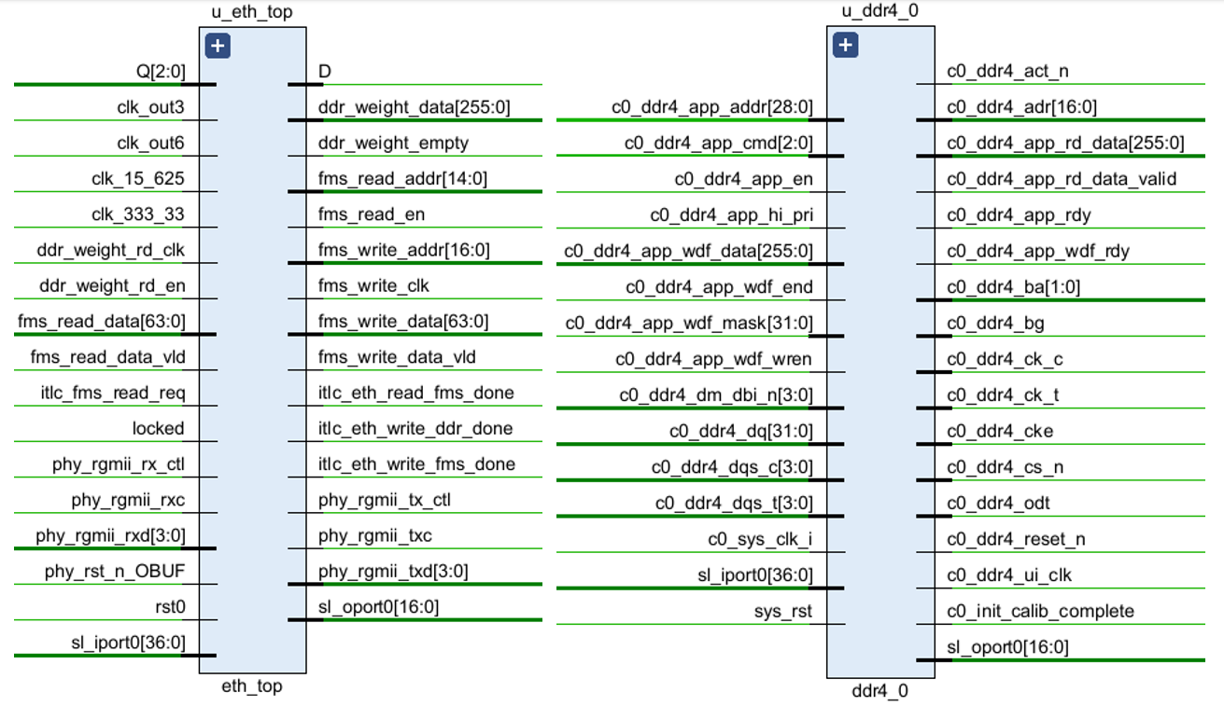
图6. 外设接口部分关键接口
2.全局控制器：
全局控制器是系统协调的核心模块，负责管理整个加速器的运行逻辑、配置和时序控制。其主要功能是通过多个子模块协同工作，确保脉冲神经网络的计算流程高效、稳定。全局控制器由以下三个关键子模块组成：1.层配置(Layer Config)：负责定义和切换神经网络的层级配置，包括层间跳转逻辑和计算参数的动态调整；存储并管理每层的结构信息，确保PE Array按需执行不同算子。2.偏置存储器(Bias RAM)：提供偏置数据的存储和访问功能，用于调整PE阵列中神经元的膜电位计算结果。3.时钟管理器(Clock Manager)：负责生成和分配系统时钟信号，协调各模块的时序同步。
全局控制器作为中央调度单元，接收外设接口提供的配置指令，控制特征图管理器、PE阵列和乒乓权重缓存的运行状态。 通过层配置，实时切换网络层，确保SNN的深度计算流程按序执行，偏置存储器提供偏置数据，增强PE阵列的计算灵活性，适应不同任务的神经元模型，时钟管理器确保数据传输、权重更新和计算阵列之间的时钟对齐，最大化并行效率。
3.特征管理器：
特征管理器通过高效的数据缓冲和控制机制，保障脉冲神经网络计算过程中特征数据的输入、处理和输出。其主要功能是管理特征图的读写操作，确保与PE阵列的计算需求无缝衔接。特征管理器由以下核心子模块组成：1.乒乓特征缓存(Ping-Pong Feature Buffer): 乒乓特征缓存接口如图7左侧所示，其内部包括多个存储单元，内部的存储单元采用乒乓缓冲设计，支持特征图数据的双缓冲存储，缓冲区数量根据PE阵列以及网络层需求设计，适应SNN的异步计算特性。2.特征图写入控制器(FMS Write Controller)：特征图写入控制器接口如图7中所示，主要负责将外部输入数据按序写入乒乓特征缓存。3.特征图读取控制器(FMS Read Controller)：特征图读取控制器接口如图7右侧所示，主要负责从乒乓特征缓存读取数据，送至PE Array进行计算。
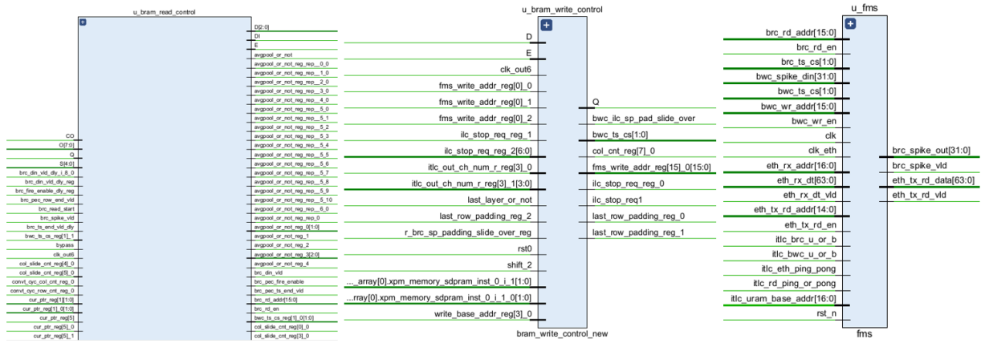
图7. 特征管理器关键接口示意图
4.乒乓权重缓存：
本设计的网络结构中有卷积和反卷积两种卷积模式，他们的卷积方式如图9所示。3×3的卷积需要将9个点包括其输入通道方向与对应的权重乘积累加后变成一个点。而反卷积是一个上采样过程，其每个点的结果由一个点包括其输入通道方向与其对应的权重乘积累加得到的，不需要9个点的结果全部累加为一个点。所以卷积和反卷积的计算模式是不同的，送入PE单元的脉冲顺序不同，权重的读取顺序也不同。本设计中权重读取模块的硬件设计方案如图8所示。由于32个PE并行计算，因此每个输出通道都对应了一套权重，所以采取每个PE单元都对应一套乒乓缓存的设计方式，乒乓权重缓存的位宽是32个输入通道的权重拼接，图中的N等于总输入通道数量与32的倍数。对于卷积模式，读出权重按顺序读出送入对应的PE中。对于反卷积模式，由于反卷积特殊的计算方式，读出权重需要进行一定的局部循环，如图8所示。图中的w11、w12是当输入通道总数等于64时，即N=64/32=2。可以发现在算第一行输出时，权重是在W11到W2N之间循环的，而再换行后，权重又是再W31到W4N之间循环的，以此来实现反卷积的权重读取。
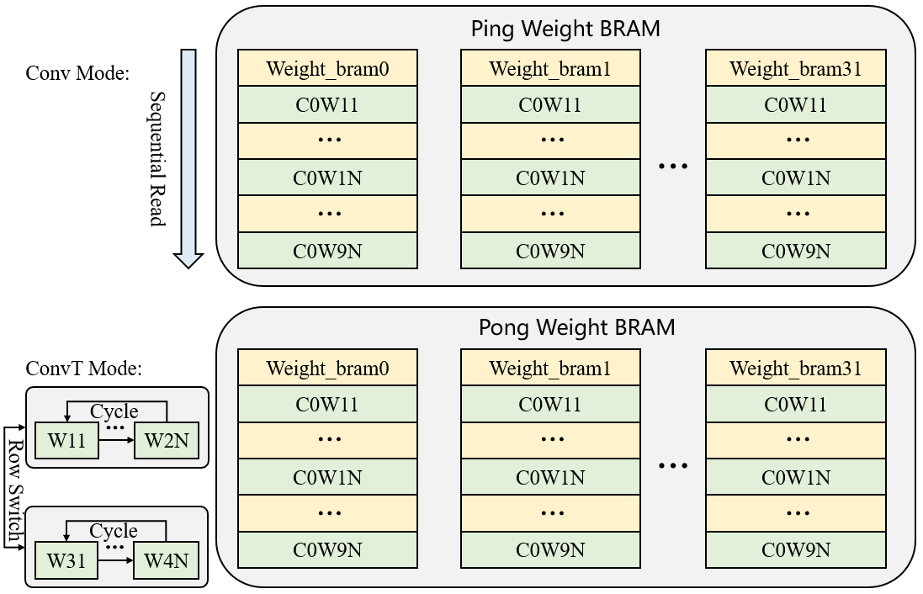
图8. 不同卷积模式下权重读取方式
5.处理单元阵列：
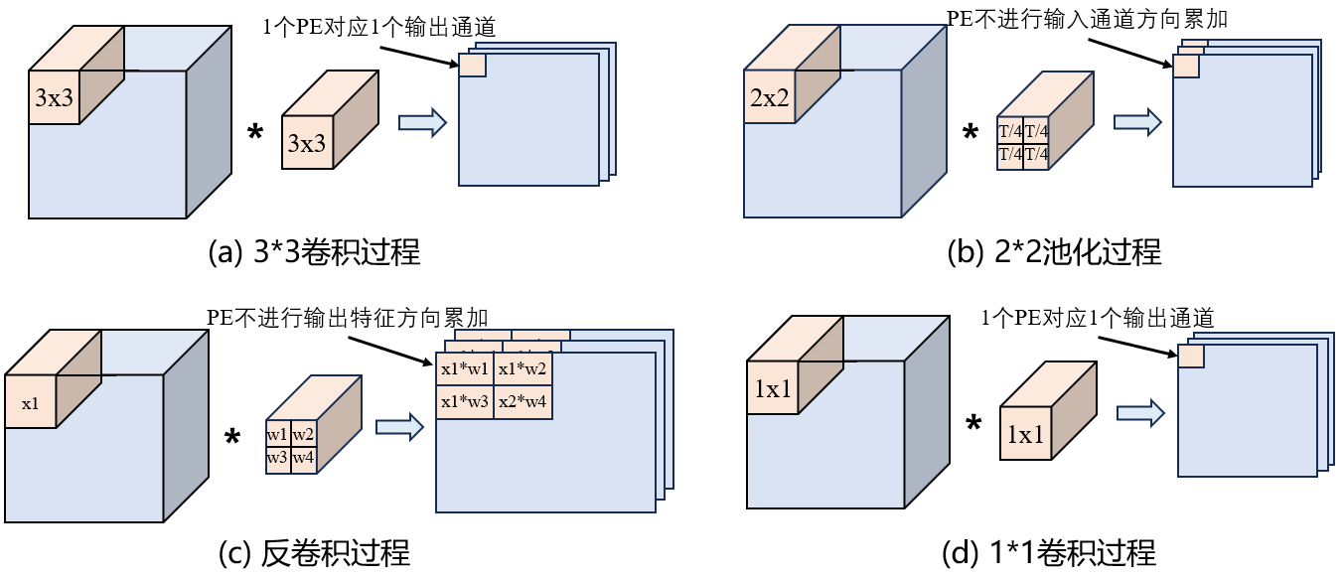
图9. SNN中不同算子的计算过程
本设计中的神经网络主要包含四种算子：3×3卷积、平均池化、反卷积、1×1卷积，其计算方式如图9所示。本设计中由32个PE 单元构成PE Array，每个PE单元内部电路设计如图10所示。每个PE单元都可以实现32个并行乘累加计算、bias添加、阈值比较以及平均池化的功能，涵盖上述四种算子的计算方式。
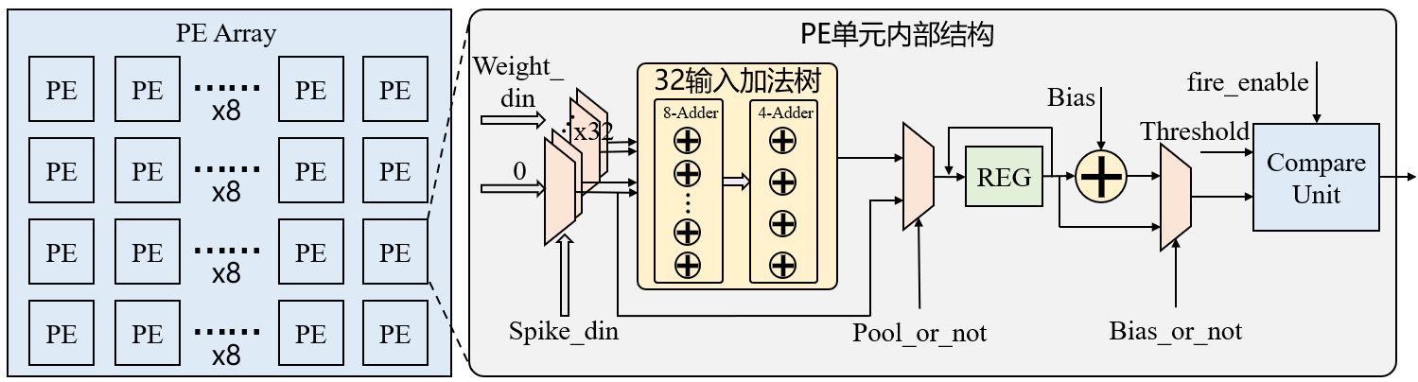
图10. PE单元内部结构图
对于3×3卷积而言，每个PE送入的是32个输入通道的脉冲特征Spike_din和权重Weight_din，得到这32个输入通道的乘累加结果后使用寄存器存储，不断的与后续的32个输入通道方向上脉冲特征和权重进行乘积累加得到的值进行累加，直到完成3×3卷积，根据fire_enable信号与阈值进行比较，得到输出脉冲Spike_dout，即输出特征中一个输出通道的一个点。而每个PE对应一个输出通道，故32个PE可以并行计算32个输出通道的结果，极大的提升了计算效率。
对于平均池化而言，平均池化过程实际上可以看成一个权重固定为的卷积过程，但平均池化不会如普通卷积一样在输入通道方向上累加，每个通道的计算是独立的。故在PE单元在平均池化情况下可以避开32个并行加法器。输入到PE单元的脉冲特征和权重都是单个数值。由于本设计中的平均池化的核是2×2，即每个权重应该是1/4，由于比较阈值（Threshold，T）被量化为1，因此硬件上固定的权重就等于T/4。
对于反卷积而言，其PE单元的计算方式与3×3卷积是基本相同的，但反卷积仅会在输入通道方向上进行累加，并不会在像素方向上进行累加，因此结果反卷积后特征图尺寸会扩大，其计算过程如图10所示。所以反卷积过程中在向PE Array送入脉冲和权重数据时的逻辑与3×3卷积会有所不同。
对于1x1卷积而言，其PE单元中的计算方式与3×3卷积的计算方式相同，仅仅只是缺少了像素方向上的累加，因此不再赘述。由于本设计中1×1卷积只出现在最后一层，即输出通道是1，所以在1×1卷积模式下，整个PE Array只会开启一个PE单元，以此减少不必要的能耗。
  - 软件系统介绍
2.3.1 软件整体介绍；
本系统基于Python与PyTorch框架开发，采用模块化设计，主要包括数据预处理模块、SNN网络结构模块、网络训练模块、数据量化及通信模块、后处理与可视化模块以及AI辅助决策模块六个部分。图11展示原有五个模块构成的基础处理链；AI辅助决策模块在后处理基础上完成结果研判与交互反馈。系统整体功能覆盖从原始数据输入、模型构建与训练、网络参数量化到FPGA推理、可视化和结果解读的完整流程。
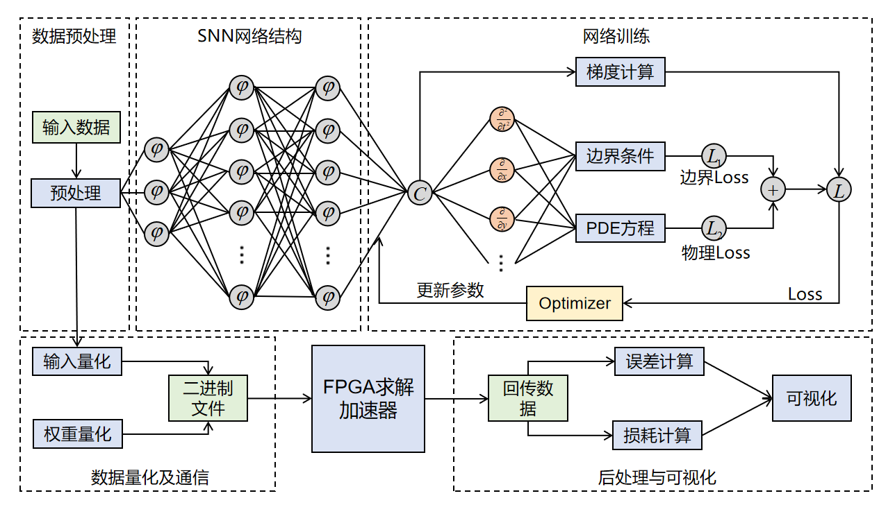
图11. 软件设计整体架构
在系统运行过程中，数据预处理模块负责将原始温度或物理场传感器数据进行归一化、映射与像素化编码，为网络输入提供标准化数据；SNN网络结构模块基于ANN结构，并将其转换为SNN网络，实现类脑脉冲计算特性；网络训练模块在SNN模型基础上引入物理先验约束，参考物理信息神经网络PINN思想，将物理场偏微分方程（如∂T/∂t=α∇²T）嵌入损失函数中，使网络同时满足数据拟合与物理规律约束，从而提升泛化性能与精度。训练完成后，数据量化及通信模块负责对网络参数进行定点化、脉冲编码，并通过Socket接口与FPGA进行高效数据交互，实现模型的硬件部署与实时推理；最后，后处理与可视化模块对推理结果进行误差计算与物理场可视化输出，为系统性能分析与验证提供直观展示。
2.3.2 软件各模块介绍；
图11所示的基础软件系统包括数据预处理、SNN网络结构、网络训练、数据量化及通信、后处理与可视化五个模块。AI辅助决策模块在后处理结果的基础上开展质量分析与交互反馈，以下按六个模块介绍其功能：
1.数据预处理模块:
负责对原始温度或物理场传感器数据进行归一化、空间映射与像素化编码。该模块将输入原始温度或物理场传感器数据进行归一化、空间映射与像素化编码，将离散传感器数据转换为二维稀疏矩阵，输出标准化的输入Tensor，为模型训练与推理提供基础输入。
2.SNN网络结构模块:
如图12所示，为ANN与SNN神经元的对比示意图。传统的人工神经网络采用连续实值激活方式，神经元输出为连续信号，虽然计算效率较高，但能耗较大，难以满足低功耗嵌入式设备的需求。而脉冲神经网络通过模拟生物神经元的“膜电位积累-触发（Integrate-and-Fire）”机制，将信息以脉冲形式在时间上编码与传输，显著降低了计算能耗，同时保持了良好的信息表达能力。SNN的稀疏脉冲激活特性使得其在同等计算量下的功耗远低于ANN，具有天然的高能效优势。
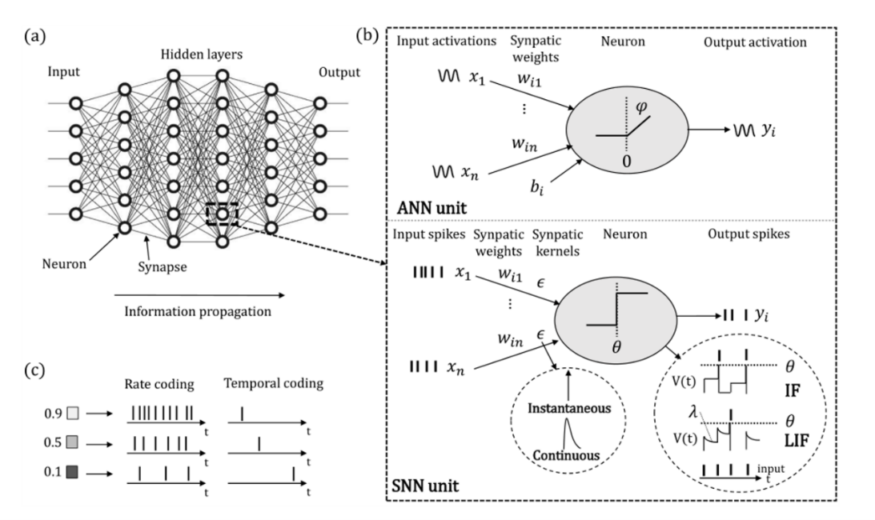
图12 .ANN与SNN神经元的对比示意图
在本系统中，SNN网络结构模块基于神经网络架构搜索（NAS, Neural Architecture Search）自动生成最优的ANN基础结构，并通过参数映射与时序变换实现ANN→SNN转换。网络结构如图13所示，整体架构呈编码器—解码器（Encoder–Decoder）式设计。输入端为传感器采集的稀疏温度矩阵，经过多层Spike-Conv、Spike-ReLU与Spike-Pooling层提取空间特征后，进入中间的瓶颈层进行特征压缩与物理表示编码；解码器部分通过Spike-Deconv层逐步恢复空间分辨率，最终输出完整的物理场重建结果。
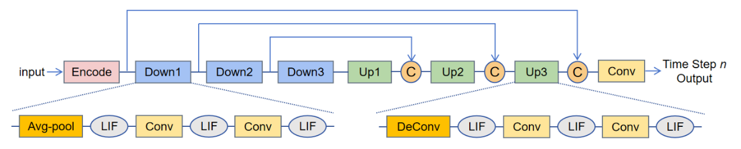
图13.网络结构示意图
3.网络训练模块
如图14所示，为网络训练过程示意图。该模块在传统神经网络训练流程的基础上，引入了物理先验约束机制（PINN思想, Physics-Informed Neural Network），实现对物理规律与数据分布的同步学习。具体而言，在训练阶段，系统通过采样获取有限传感器数据集TFRD（Temperature Field Reconstruction Dataset），并将物理场的控制方程以偏微分方程（PDE）残差形式嵌入到损失函数中。损失函数由两部分组成：
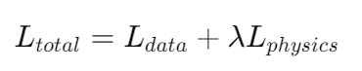
图14. SNN网络训练时的损失函数设置
其中，L_data 表示模型预测结果与真实数据间的均方误差项；L_physics 表示物理约束项，由网络预测结果代入控制方程后计算的偏微分方程残差项。通过联合优化，网络在最小化数据误差的同时，强制输出结果满足物理一致性，使模型不仅能精确拟合观测数据，还能保持对未观测区域的物理可解释性与稳定性。
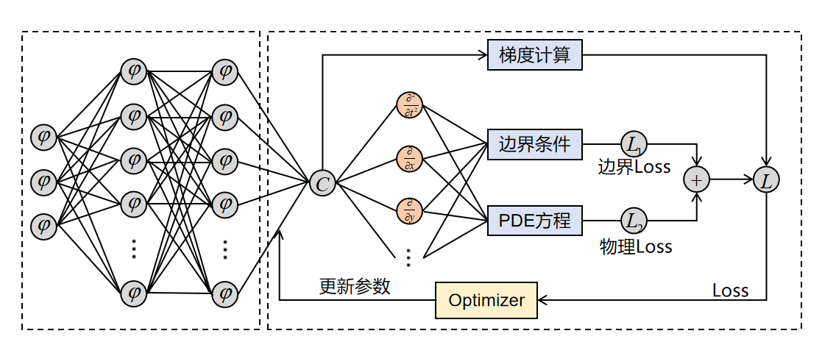
图15. SNN网络训练过程
图15为网络训练过程示意图，在训练流程中，首先训练ANN网络参数，随后进行ANN→SNN转换及参数初始化；再将PINN约束项嵌入到训练循环中进行联合优化，最后生成定点化的权重文件与脉冲参数表，用于FPGA端加载。系统训练阶段采用Adam优化器与学习率衰减策略，以平衡数据误差与物理残差的收敛速度。
4.数据量化及通信模块：
该模块负责对网络权重与激活进行定点化和脉冲编码，以适应FPGA硬件结构。量化后的数据通过Socket接口与FPGA端通信，实现512bit权重流与32bit脉冲数据的双向传输，完成模型加载与实时推理。该模块还负责通信调度与数据同步，保证系统运行稳定性与高效性。
5.后处理与可视化模块
接收FPGA推理输出结果，与真实物理场数据进行对比分析，计算MAE、MRE等精度指标，并生成可视化温度图像，实现结果的直观展示。该模块可自动生成性能报告，支持系统优化与验证。
6.AI辅助决策模块
AI辅助决策模块面向物理场重建结果的分析与研判需求，将数值评价、空间特征提取与大语言模型分析相结合，构建基于重建结果的辅助决策流程。系统首先计算平均绝对误差（MAE）、平均相对误差（MRE）、均方根误差（RMSE）、平均有符号误差及最大误差位置等指标，从整体精度、偏差方向和局部误差三个方面描述重建质量，并结合重建场与参考场的数值范围及峰值位置形成结构化分析输入。
在分析方法上，模块以结构化数值特征作为依据，通过提示模板引导模型围绕重建质量、空间异常和验证措施展开分析，将分散的误差数值转化为具有实验意义的文字说明。模型结合整体误差与局部极值信息，说明重建结果的主要偏差及需要关注的位置，并给出相应的核查思路。系统同时支持DeepSeek云端API与Ollama本地模型，可适应不同计算资源和部署环境。
为适应多样本结果的连续展示，模块采用周期采样与异步分析机制，将样本标识、评价指标和分析结果关联管理，保持分析反馈与实验对象的对应关系。结合上下文交互机制，系统支持围绕同一样本连续追问，对误差来源、峰值差异和验证方法进行进一步说明，使分析过程能够随实验需求逐步深入。
模块输出面向重建质量评估与实验验证，为工程人员提供可操作的分析参考。例如，当重建场与参考场在局部区域出现较大偏差时，可结合最大误差位置核查对应数值，并通过同一样本的软件与硬件输出对比，分析模型预测误差与实现差异。通过定量指标、语义解读与交互反馈的结合，系统为温度场重建实验提供了更直观的结果研判手段。
第三部分 完成情况及性能参数
  - 整体介绍
如图16所示，系统整体包括PC上位机以及FPGA板卡。PC上位机对传感器采集的数据进行清洗、归一化并打包，同时为FPGA上部署的SNN网络提供初始权重、偏置和网络层配置，通过以太网传输至FPGA，动态调整任务参数，最后接收FPGA推理结果，进行后处理并可视化物理场，输出至显示器或存储。FPGA板卡内嵌SNN求解加速器，执行特征提取和物理场回归计算，利用32个PE阵列实现高并行效率，通过以太网口和DDR控制器处理输入数据和权重存储，确保实时性，处理完成后将推理结果回传至PC上位机。
如图16所示，系统整体包括PC上位机以及FPGA板卡。PC上位机对传感器采集的数据进行清洗、归一化并打包，同时为FPGA上部署的SNN网络提供初始权重、偏置和网络层配置，通过以太网传输至FPGA，动态调整任务参数，最后接收FPGA推理结果，进行后处理并可视化物理场，输出至显示器或存储。FPGA板卡内嵌SNN求解加速器，执行特征提取和物理场回归计算，利用32个PE阵列实现高并行效率，通过以太网口和DDR控制器处理输入数据和权重存储，确保实时性，处理完成后将推理结果回传至PC上位机。
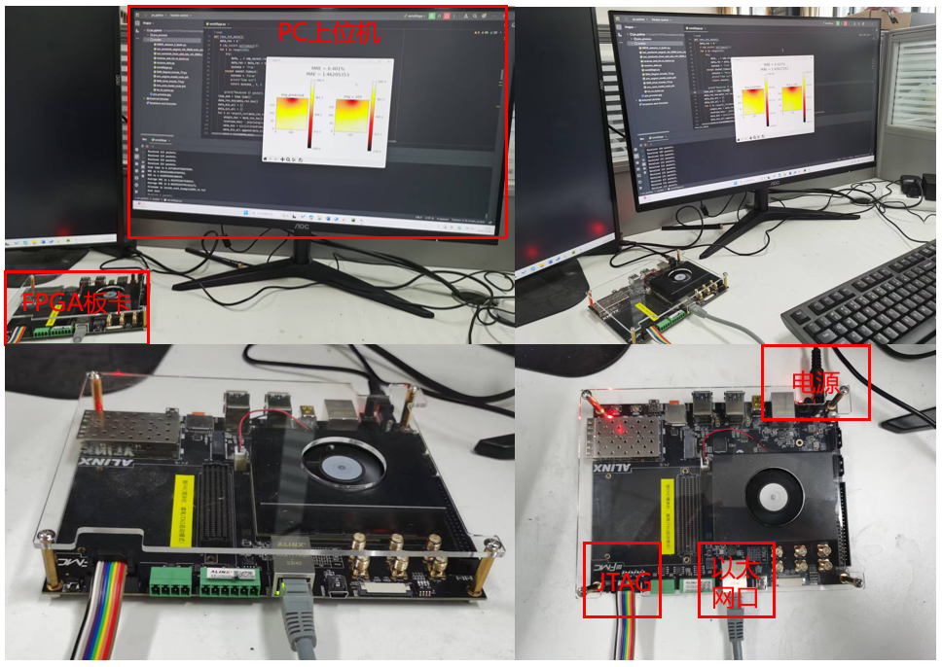
图16. 整体实物图及FPGA实物图
系统整体在功能、性能和可视化方面均已实现完整闭环。经测试，单帧平均推理时间为0.233秒（约4.292 FPS），功耗为2.436 W，相比V100 GPU的2.597 FPS和300 W功耗，性能提升65.2%、能效提升超百倍。该成果验证了SNN在科学计算任务中的高能效优势，并展现了FPGA在低功耗、高并行计算场景下的应用潜力。
  - 工程成果
本项目构建了一套基于脉冲神经网络（SNN）的高能效物理场求解加速系统，整体设计涵盖算法建模、FPGA硬件加速器实现以及上位机可视化软件平台三个层面，形成了完整的端到端解决方案。系统能够在有限传感器数据输入的条件下，实现对温度场等典型物理场的快速、精确重建，完成从数据采集、模型推理到结果可视化展示的全流程自动化与实时处理。项目功能测试所使用的数据集为温度场孪生数据集（Temperature Field Reconstruction Dataset, TFRD），用于验证系统在时空物理场重建任务中的精度与能效表现。
3.2.1 机械成果；
机械部分主要完成了FPGA主控板、辅助电源模块、网络接口模块及散热系统的集成安装。整体采用模块化结构设计，便于维护与扩展。外壳使用铝合金材料，保证了良好的机械强度与散热性能；前面板预留了以太网、调试串口及电源接口，后部布置有散热风道和风扇模块，确保在长时间高负载运行下系统仍能保持稳定工作。FPGA核心板与电源板之间采用定制连接支架固定，结构紧凑，布线整洁。
在机械布置方面，系统整体尺寸约为210mm×150mm×60mm，重量不足1.5kg，具备良好的便携性和可展示性。图17展示了系统的机械装配实物照片。
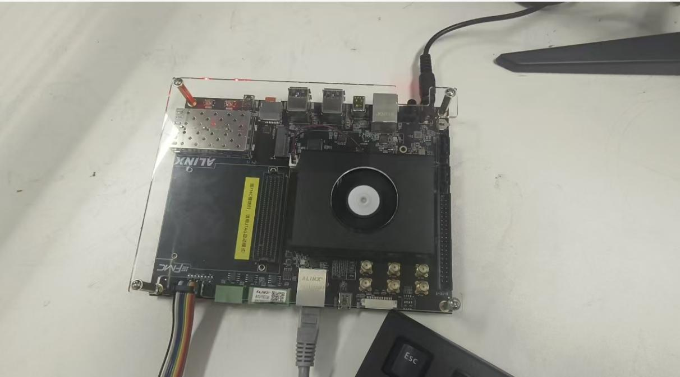
图17. 系统的机械装配实物示例
3.2.2 软件成果；
为了便于测试与演示，我们在上位机端开发了可视化控制界面（GUI），实现了端到端的任务交互与结果展示功能。GUI包括权重文件选择、原始数据选择、运行状态监控以及重建结果可视化四大模块。用户可通过简单的图形化操作完成网络加载、模型推理与结果对比，无需命令行交互即可直观展示FPGA的推理效果。
此外，系统支持两种展示模式：
- 连续展示模式：自动轮播测试集中样本，实时显示模型在不同输入数据下的重建结果及误差指标，适合演示系统连续运行性能；
- 手动浏览模式：用户可通过“上一张”“下一张”按钮逐一查看样本，对比原始物理场数据与SNN推理结果，便于进行误差分析与模型验证。
图18展示了上位机UI运行界面示例，左侧为离散传感器输入数据，中间为SNN模型预测输出，右侧为真实物理场结果，底部实时显示运行时间、平均绝对误差（MAE）与相对误差（MRE）等性能信息。通过该界面，用户能够清晰地观察到模型在硬件端的高精度重建与高帧率推理表现。
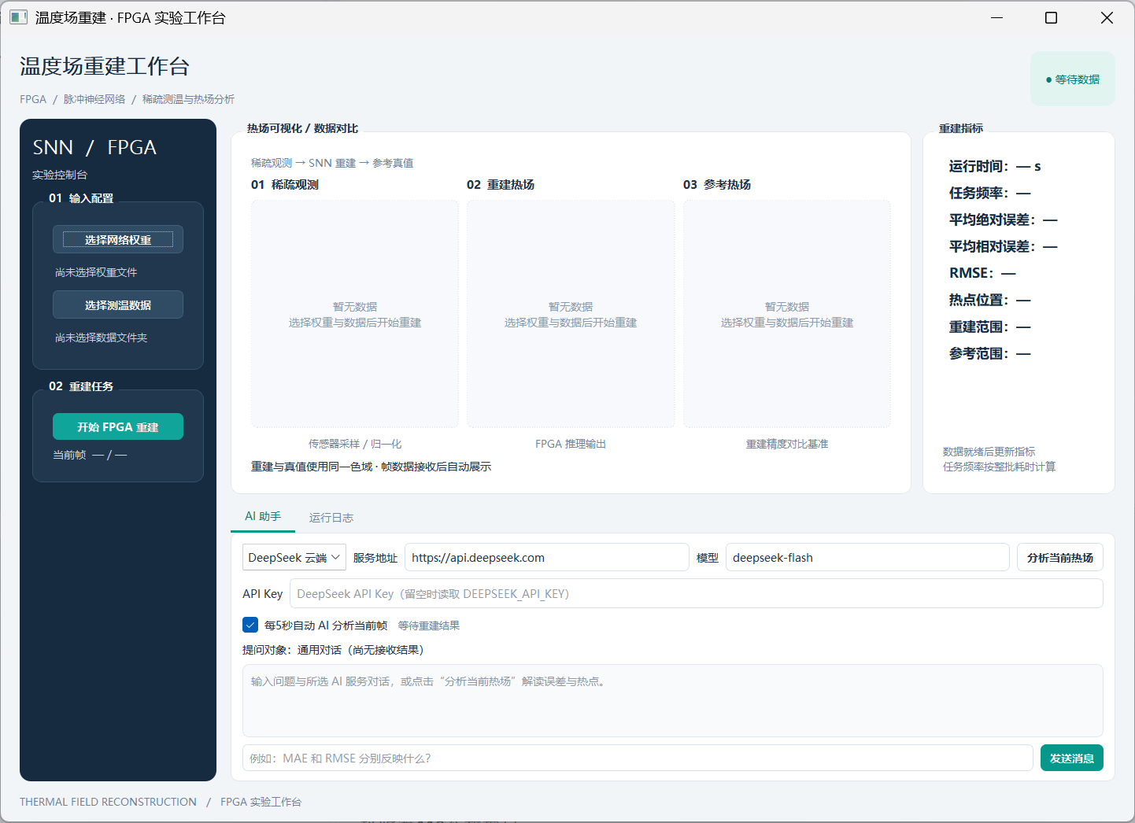
图18. 上位机GUI运行界面示例
GUI集成重建质量评价与AI辅助决策功能，在展示稀疏观测、重建热场和参考热场的同时，提供误差指标解读、重点区域分析与交互问答。系统结合连续展示与异步分析，将重建结果、定量评价和文字反馈组织为统一的实验分析界面，支持对结果的进一步研判，系统已完成实机联调。图18-1展示同一输入的稀疏观测、重建热场、参考热场、数值指标及AI回复截图。
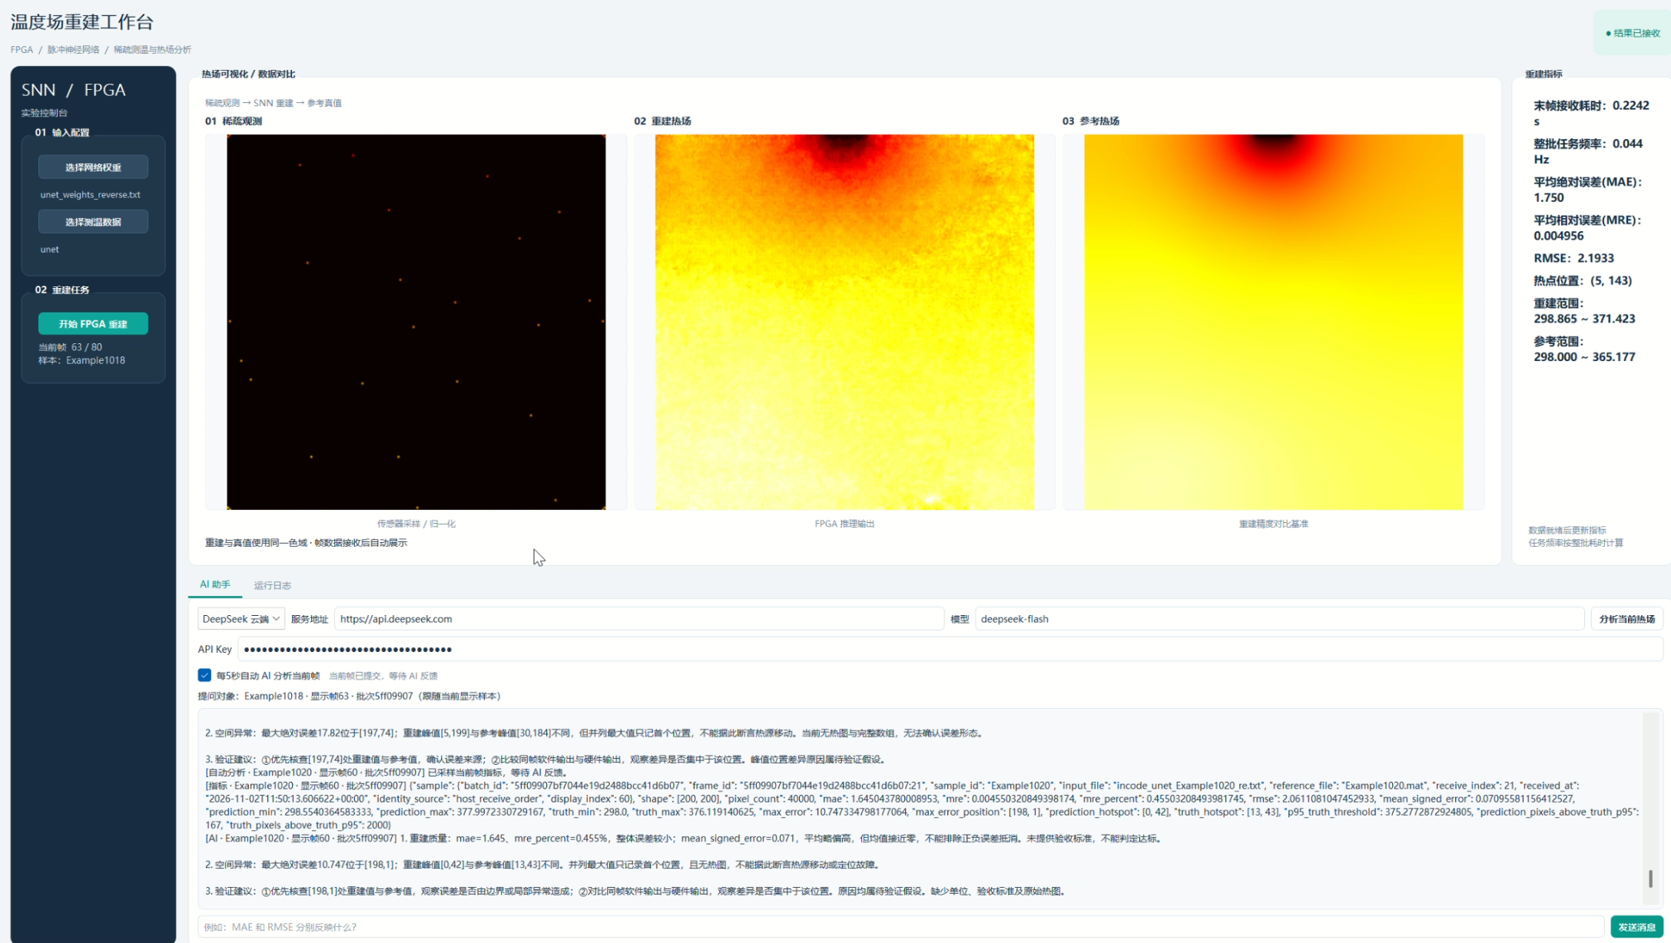
图18-1. 同一输入的重建结果与本地AI智能分析展示
3.2.3 硬件成果；
在硬件方面，项目成功在AXU15EG FPGA平台上实现了SNN物理场求解加速器，并完成了系统联调与验证。该加速器由外设接口、全局控制器、特征图管理器、乒乓权重缓存和32个并行处理单元（PE阵列）组成，支持3×3卷积、1×1卷积、反卷积和平均池化等算子操作。系统采用乒乓缓存机制有效掩蔽DDR访问延迟，结合事件驱动式稀疏脉冲计算策略，在保持计算精度的同时显著降低功耗。硬件实测结果表明，单帧平均推理时间为0.233秒（约4.292 FPS），相较V100 GPU的2.597 FPS提升约65.2%，平均功耗仅为2.436 W，能效比提升超过两个数量级；同时，推理精度几乎无损，平均绝对误差为1.57，平均相对误差为0.457%。
该系统实现了从算法到硬件再到可视化展示的端到端闭环设计，具有高能效、高吞吐和良好的可扩展性，硬件架构可灵活复用于不同类型的物理场任务。上位机界面友好、功能完整，能够直观展示系统的实时重建结果与性能指标，为工程人员和研究人员提供高效的可视化验证平台。整体而言，该成果充分展示了脉冲神经网络在科学计算领域中的硬件化潜力，为航天器热控、结构应力监测及气象场重建等复杂应用场景提供了一种可行的高能效计算方案。
  - 特性成果；
算法成果：由于SNN神经元的自身性质，如果不将输入数据进行归一化会导致第一层参数过小，进而在量化时产生较大误差，因此在输入时将输入数据归一化到0-1之间。在V100 GPU上运行开发的SNN神经网络，当时间步长设置为3时，得到的结果如图19所示，其中左侧为预测结果，右侧为真实结果，可以看出即使在时间步长相当有限的情况下，本模型在温度场重建问题上仍有相当优秀的表现，相对误差MRE以及绝对误差MAE均保持在较小的范围内。
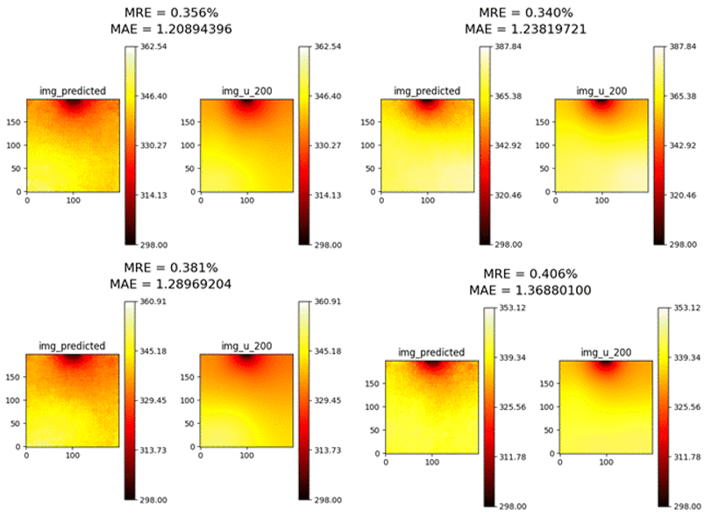
图19. SNN模型在软件上运行结果实例
在测试集上的处理速度如图20所示，平均每张图片处理耗时0.385秒，即每秒2.597帧，平均MAE为1.57，平均相对误差为0.457%，具备较好重建效果。
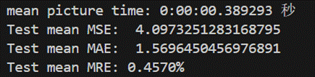
图20. SNN模型在软件上运行时间及平均损失
硬件成果：SNN网络FPGA硬件实现功能测试结果如图21所示，图中左侧为硬件测试所得的温度场结果，而右侧为实际温度场的结果，对比分析结果表明本SNN求解加速器架构在温度场重建问题上有相当优秀的表现。
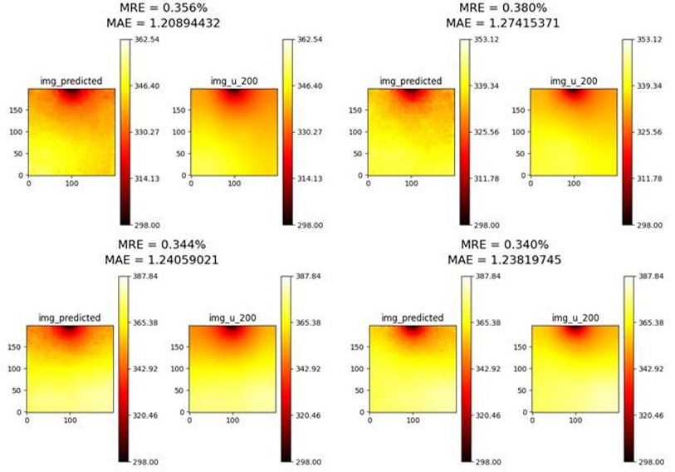
图21. PFR-SNN网络硬件测试结果实例
由图22所示，在硬件上运行时，测试集平均运行时间为0.233秒每张，即每秒4.292帧，平均MAE为1.57，平均相对误差为0.457%。
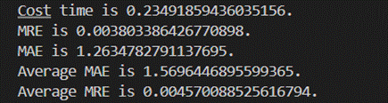
图22. PFR-SNN网络硬件测试运行时间及平均损失
下图23为单张图片的GPU直接运行效果与FPGA硬件测试效果对比示例，可见在硬件上运行SNN网络时精度几乎无变化，同时帧率提高了65.2%。
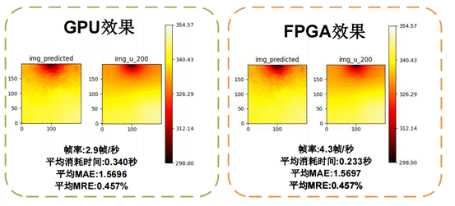
图23. 单张图片GPU效果与FPGA效果对比示例
SNN网络部署后消耗的FPGA资源如下图24所示，LUT使用了54430个，寄存器使用了27177个，CARRY8使用了1854个，F7 Muxes使用了555个，Block RAM使用了732.5个，LUT as Memory使用了3886个，URAM使用了3个，DSP使用了3个，符合预期。
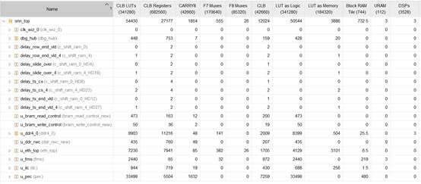
图24. SNN网络资源使用情况
EDA软件评估的功耗如图25所示，典型功耗为2.4W，符合高能效的设计目标。
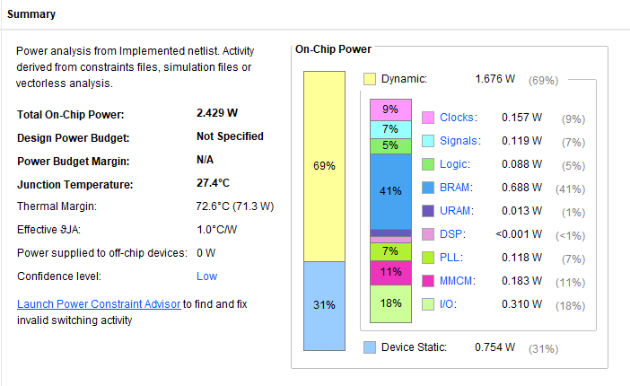
图25. SNN部署能耗评估
第四部分 总结
4.1 可扩展之处
测试结果表明，所设计的基于SNN的物理场求解加速器在大多数任务中均表现出优异的能效与实时性，但在时间步长较低的情况下仍存在一定的性能瓶颈。脉冲神经网络在过低时间步内进行精确预测时，信息表达能力会受到限制，从而在复杂边界或高梯度区域出现精度波动。
针对这一问题，后续工作将重点开展以下几个方向的优化：一是从算法层面进一步调整模型参数与时间步优化策略，引入动态时间步控制机制，使网络在保证实时性的同时自适应调节时序分辨率；二是改进数据预处理与脉冲编码方法，采用多尺度编码与加权采样策略以提升在非均匀传感点分布下的预测鲁棒性；三是探索更高效的网络结构设计，如引入事件融合模块（Event-Fusion Block）和层级稀疏激活机制，以进一步降低能耗；四是结合混合精度与可重构计算技术，在FPGA上实现更灵活的资源分配与算力调度。
此外，在系统层面计划扩展该平台的适用范围，支持多物理场协同求解与时序预测任务，如热–力耦合分析、流场–温度场联合重建等。未来还将考虑将该SNN求解加速器加入到边缘设备或嵌入式系统中，实现轻量化部署与在线监控，为航天器热管理、无人机结构健康监测以及工业过程优化等场景提供可扩展的解决方案。
4.2 心得体会
本项目以实现“有限传感点下的高效物理场重建”为目标，兼顾实时性与能效。我们初期在ANN、SNN间权衡：ANN精度高但功耗与时延偏大，SNN功耗较低但直接实现较为困难；最终选择了ANN→SNN转换并微调的路线，同时在训练时添加了物理约束，以低时步与事件稀疏换取板端吞吐与能效。
算法侧的关键经验：其一，数据管线使用“合成+少量实测”混合，且在边缘、尖角等高梯度区域强化采样，MAE/MRE会更加稳定的进行收敛；其二，损失设计要贴近多指标指标均衡，避免只看单一指标；其三，量化感知训练要尽早介入，8–16位混合定点的层级策略比单一量化表现更好。
硬件侧的工程要点：PE阵列采用3段以上深流水，结合权重双乒乓存储以掩蔽DDR时延；反卷积算子须做差异化取数，减少冗余访存；以太网链路上行前加入环形缓冲与突发写，避免丢包。时钟域跨越与全局复位要明确时序边界，BRAM/URAM按“热点权重驻留、冷数据流入”的层级管理。联调中我们建立了“金样本集+回归脚本”，每次位流迭代自动比对延迟、吞吐、功耗与精度，极大降低了回归成本。
设计过程中遇到的问题与修复：早期使用资源较多导致布线拥塞，通过拆分数据通路与约束区域布线解决；定点误差集中在末层1×1卷积，改为更高位宽并做后处理校准解决；以太网传输数据时会偶发乱序，加入序号与重传机制后稳定。总体上，系统达成了“板端低时延、能效可观、精度不退”的目标。
第五部分 参考文献
按照标准格式，限20篇以内。
[1] X. Luo, et al., “FieldFormer: Self-supervised reconstruction of physical fields via neural priors,” arXiv preprint arXiv:2506.11629, 2025.
[2] X. Peng, et al., “Physics field super-resolution reconstruction via enhanced diffusion models,” Science China Information Sciences, vol. 68, no. 4, 2025.
[3] C. Jiang and Y. C. Soh, “Two-stage indoor physical field reconstruction from sparse sensor observations,” Energy and Buildings, vol. 156, pp. 208–217, 2017.
[4] J. Long, et al., “FR-Mamba: Time-Series Physical Field Reconstruction Based on State Space Model,” arXiv preprint arXiv:2505.16083, 2025.
[5] Q. Yuan, et al., “Optimization of Sparse Sensor Layouts and Data-Driven Reconstruction Methods for Steady-State and Transient Thermal Field Inverse Problems,” Sensors, vol. 25, no. 9, pp. 1234–1246, 2025.
[6] Z. Li, et al., “Physics-informed learning for thermophysical field reconstruction and parameter identification,” International Journal of Heat and Mass Transfer, vol. 217, 124981, 2023.
[7] K. Fukami, et al., “Sparse sensing and reconstruction of fluid flow using deep learning,” Journal of Fluid Mechanics, vol. 926, A16, 2021.
[8] S. Wu, et al., “PBR-NeRF: Inverse Rendering with Physics-Based Neural Fields,” in Proc. CVPR, 2025.
[9] A. Dubois, et al., “Untrained physically informed neural network for image reconstruction of magnetic field sources,” arXiv preprint arXiv:2207.13720, 2022.
[10] P. Yao, et al., “Proper orthogonal decomposition and physical field reconstruction with reduced-order modeling,” Computers & Fluids, vol. 245, 105580, 2022.
[11] Z. Li, et al., “Physics-aligned Schrödinger Bridge for Field Reconstruction with Diffusion Models,” ICLR 2025.
[12] B. Zhang, et al., “Unified model modal expansion method for full field reconstruction and error estimation,” Structural and Multidisciplinary Optimization, vol. 67, pp. 215–230, 2023.
[13] N. Liu, et al., “A sparse reconstruction method of physical field via multi-source sensors,” Advances in Space Research, vol. 75, no. 3, pp. 155–166, 2025.
[14] Y. Zhang, et al., “Bandlimited Field Reconstruction for Wireless Sensor Networks,” IEEE Transactions on Signal Processing, vol. 58, no. 6, pp. 3042–3054, 2010.
[15] G. Wang, et al., “Neuromorphic Computing for Physics-Informed Learning of Dynamic Systems,” Nature Machine Intelligence, vol. 6, pp. 215–229, 2024.
[16] W. Zhao, et al., “High-frequency flow field reconstruction method and application based on compressed sensing,” Physics of Fluids, vol. 37, 025119, 2025.
[17] M. Davies, et al., “Loihi: A Neuromorphic Manycore Processor with On-Chip Learning,” IEEE Micro, vol. 38, no. 1, pp. 82–99, 2018.
[18] S. Park, et al., “Energy-efficient FPGA implementation of spiking neural networks for real-time signal processing,” IEEE Transactions on Neural Networks and Learning Systems, vol. 35, no. 3, pp. 1418–1430, 2024.
[19] R. Zhang, et al., “FPGA-accelerated spiking neural network for dynamic system modeling,” Neural Computing and Applications, vol. 36, pp. 11783–11796, 2025.
[20] H. Kim and T. Delbruck, “Neuromorphic Vision Sensors and FPGA-based Event-driven Computing,” Frontiers in Neuroscience, vol. 18, 2024.

